LUNES 20 DE abril de 2020
Nombre y Apellido:
Matemática
Objetivos:
- Usar correctamente el transportador, en ejercicios de construcción de triángulos.
- Reconocer analíticamente la clasificación de los triángulos según sus ángulos.
- Clasificar los triángulos según sus ángulos y sus lados.

ACTIVIDAD 1
Observá el siguiente video: https://www.youtube.com/watch?v=CRXi4jQiRIM

CLASIFICACIÓN DE LOS TRIÁNGULOS SEGÚN SUS ÁNGULOS

ACTIVIDAD 2
Ahora que ya sabes cómo usar el transportador, observá el video que acompaña al documento.

ACTIVIDAD 3
A partir del video respondé:
- ¿Cómo se clasifican los triángulos según sus ángulos?

ACTIVIDAD 4
Pensá y respondé:
- Un triángulo rectángulo, ¿puede ser equilátero?
- ¿Puede un triángulo tener más de un ángulo recto?
- ¿Son iguales los ángulos de un triángulo equilátero?
- ¿Puede un triángulo tener dos ángulos obtusos?
- Un triángulo rectángulo, ¿puede tener un ángulo obtuso?

ACTIVIDAD 5
Resolvé la actividad 6 de la página 57, de la carpeta de actividades de Matemática. Para ayudarte con esta actividad te envío un tutorial que te ayudará con la construcción de estos triángulos: https://www.youtube.com/watch?v=9PEANW6JDjs

ACTIVIDAD 6
Compará los lados de cada triángulo con la regla y los ángulos, con el transportador. Clasificá cada triángulo según sus lados y ángulos.

Criterios de Evaluación:
- Empleó correctamente el transportador para medir ángulos.
- Clasificó correctamente los ángulos según sus ángulos y sus lados.
- Respondió de forma correcta y completa las preguntas.

En esta clase…

Lo que más me gusto Lo que menos me gustó Lo que más me costó
__________________ ___________________ __________________

PARA RESPONDER SOLITOS/AS

Una idea que entendí en la clase…

Algo que realmente me ayudó fue…

La duda que me surgió…

LENGUA Y LITERATURA
FECHA: 20/04

Con detalles…
1-Lee los siguientes textos y dibújalos.

De noche Yací, la luna, alumbra desde el cielo misionero las copas de los árboles y platea el agua de las cataratas. Eso es todo lo que conocía de la selva: los enormes torrentes y el colchón verde e ininterrumpido del follaje, que casi no deja pasar la luz. Muy de trecho en trecho, podía colarse en algún claro para espiar las orquídeas dormidas o el trabajo silencioso de las arañas.

Chouí era un indiecito que vivía en una tribu, con sus padres, en la selva misionera. Su cuerpo estaba tostado por el sol ardiente de esa zona y sus ojos inteligentes, eran negro y rasgados, como los indios de su raza.

2-Pídele a un integrante de tu familia que no haya leído los textos que vea tus dibujos y te diga qué observa en ellos, luego responde:
- ¿Coincidió lo que te dijeron con los textos que usaste para dibujar?
- Si no coincidió, ¿Qué parte del texto te faltó en tu dibujo?
Al revés
3-Ahora observa las imágenes, escribe un texto que me indique todo lo que observas en cada una de ellas. (Un texto para cada una).
Luego, vos y algún integrante de tu familia comparan el texto con el dibujo y controlan que tenga todos los detalles.

Luego de realizar las actividades pensamos qué tipo de texto escribimos para poder imaginar o recrear lo que estamos leyendo…

Ese tipo de texto es el descriptivo, es un conjunto de palabras y frases ordenadas coherentemente y con un sentido completo y autónomo que detalla las características de una realidad.
Los textos descriptivos, al igual que todo texto, debe expresar una idea de forma coherente y cohesiva, o sea, con una relación lógica y con una conexión armoniosa en su composición.

Criterios de evaluación:
- Identificó descripciones a partir de la lectura y de la observación.
- Deduce la definición de texto descriptivo a partir del dibujo.
- Representa por medio de dibujo en forma clara lo comprendido en textos escritos.
- Escribe descripciones a partir de imágenes en forma coherente.
- Deduce analíticamente la definición de textos descriptivos.
- PENSANDO EN LA CLASE COMPLETA CON EN LOS DOS PRIMEROS CASILLEROS Y LUEGO RESPONDE LAS PREGUNTAS
¿Te gustaron las actividades que hiciste?
¿Recibiste mucha ayuda para hacerlas?
¿Qué no entendiste de las actividades?
¿Qué dudas te quedaron?

Ciencias sociales
Completo y variado…
1-Lee la página 157 del libro:
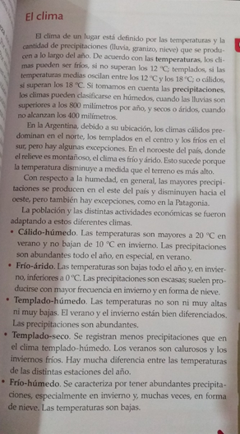

2-Marca en el texto:
- Elementos paratextuales.
- Párrafos y aspectos del tema.
- Ideas principales y secundarias
Criterios de evaluación:
- Aplicó en el texto, las técnicas de estudio de manera correcta.

- PENSANDO EN LA CLASE COMPLETA CON EN LOS DOS PRIMEROS CASILLEROS Y LUEGO RESPONDE LAS PREGUNTAS
¿Te gustaron las actividades que hiciste?
¿Recibiste mucha ayuda para hacerlas?
¿Qué no entendiste de las actividades?
¿Qué dudas te quedaron?

FOLKLORE
FECHA: 20 DE ABRIL
NOMBRE DEL ALUMNO:
LAS CORRIENTES DE INFLUENCIA Y SUS DANZAS EN ARGENTINA:
“LA GAVOTA”
- OBJETIVO: CONOCER LAS CARACTERÍSTICAS PRINCIPALES DE LAS DANZAS A PARTIR DE LA OBSERVACIÓN Y LA DESCRIPCIÓN DE LOS ELEMENTOS QUE LA COMPONEN
OBSERVA EL SIGUIENTE VIDEO DE “LA GAVOTA”
https://www.youtube.com/watch?v=l3Nbe_X9esY

- ELABORA UN TEXTO DESCRIPTIVO DE LA DANZA INCLUYENDO SU COREOGRAÍA, MÚSICA Y ATUENDO, A PARTIR DE LO OBSERVADO Y LEÍDO.
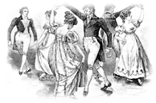
- ¿RECONOCES EN ALGUNA DANZA APRENDIDA SIMILITUDES CON “LA GAVOTA”?

CRITERIOS DE EVALUACIÓN:
- DESCRIBE LAS CARACTERÍSTICAS PRINCIPALES DE LA DANZA DE MANERA CLARA.
- COMPARA CORRECTAMENTE LA DANZA VISTA CON OTRAS CONOCIDAS.

Comparte tu experiencia conmigo...
¿Te gustan las actividades que hiciste?
¿Recibiste mucha ayuda para hacerlas?
¿Qué dudas te quedaron?
¿Alguna sugerencia?

Informática
En el cuaderno escribo. Con respecto a las fotocopias (ficha) si tengo impresora puedo imprimir, en el caso de que no, escribo o dibujo.
Fecha: 20 de abril
Hardware y Software
Objetivos
- Comprender textualmente el significado de Hardware y de Software.
- Advertir que las computadoras funcionan integrando software y hardware.
El hardware es la familia de componentes de una computadora que se pueden tocar. Por ejemplo, un monitor o un teclado. El software es la familia de los que no se pueden tocar, como un videojuego o un procesador de texto. Cuando una computadora está funcionando, el hardware y el software trabajan juntos.
Te invito que veas la siguiente ficha e indique cuáles de los siguientes componentes en la siguiente tabla son de HARDWARE Y cuales son de SOFTWARE.
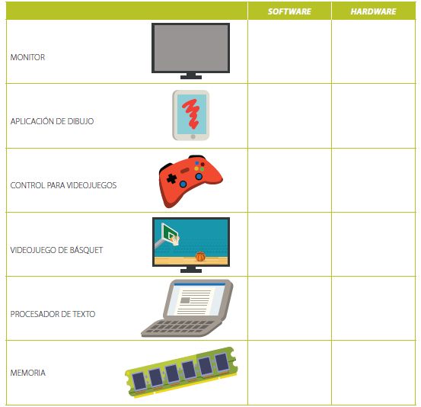

Responde:
1) ¿Se te ocurren otros componentes relacionados con el Hardware y con el Software? Escribe 2 ejemplos de cada uno.
2) Imaginemos que tenés que escribir un texto descriptivo que la señorita de tu grado te explicó en su clase y presentárselo en formato papel.
- ¿Qué componentes del hardware y del software integrarías?
Criterios de Evaluación
- Comprende el significado de Hardware y de Software.
- Integra los componentes del hardware y del software para escribir un texto descriptivo.
Modo de presentación
Una vez resulta las actividades, sacar una foto y entregar por el aula virtual de la Institución

PENSANDO EN LA CLASE COMPLETA CUADRO
¿Te gustaron las actividades que hiciste? | Rodeo la carita
¿Qué no entendiste de la actividad?
Te ayudaron | Mucho Poquito Nada
¿Qué dudas te quedaron?

